گزارش تحلیل پرواز و رهگیری مسیر
دو کوادروتور Crazyflie
سامانه Leader–Follower در محیط شبیه‌ساز Webots R2025a
گزارش فنی اجرای آزمایشی – تحلیل داده‌های واقعی CSV و نمودارهای تولیدشده
تاریخ گزارش: ۱۴۰۵/۰۷/۰۴
فونت متن گزارش: B Nazanin | چینش متن: راست‌به‌چپ
این گزارش بر اساس فایل‌های leader_trajectory.csv و follower_trajectory.csv مربوط به آخرین اجرای ارائه‌شده تهیه شده است.

۱. خلاصه مدیریتی و نتیجه اصلی
در این اجرا، مسئله اصلی اختلاف ثابت نقطه شروع عملاً برطرف شده است. فالوئر پس از Takeoff، خود را به نقطه شروع واقعی رهبر رسانده و در زمان شروع Replay در مختصات تقریباً X=0.9995 ، Y=0 و Z=1.4355 قرار گرفته است، در حالی که نقطه مرجع رهبر X=1.0000 ، Y=0 و Z=1.4539 بوده است. بنابراین خطای شروع مسیر بسیار کوچک بوده و مشکل جابه‌جایی یک متری نسخه‌های قبلی مشاهده نمی‌شود.
در بخش اصلی مأموریت، از حدود ۵ تا ۶۳ ثانیه، رهگیری مسیر بسیار دقیق است. در بازه ۵ تا ۶۰ ثانیه، RMSE سه‌بعدی حدود 0.012 متر، RMSE افقی حدود 0.009 متر و بیشینه خطای افقی حدود 0.020 متر است. این بخش نشان می‌دهد معماری فعلی در دنبال‌کردن مسیر مستقیم و اغلب تغییرات جهت عملکرد خوبی دارد.
ناپایداری اصلی از حدود t=63.36 ثانیه آغاز می‌شود. در این ناحیه خطای جانبی افزایش یافته، سرعت جانبی فالوئر به بیش از ۱.۷ متر بر ثانیه می‌رسد و دامنه Roll به حدود 0.637 رادیان و نرخ Roll به حدود 2.239 رادیان بر ثانیه می‌رسد. در نتیجه خطای سه‌بعدی در انتهای Replay به حدود 1.076 متر افزایش یافته است.
نکته مهم این است که این ناپایداری از بخش ارتفاع ناشی نشده است. ارتفاع فالوئر در بیشتر مأموریت نزدیک ۱ متر باقی مانده و حتی هنگام نوسان جانبی، خطای ارتفاع بسیار کوچک‌تر از خطای Y است. بنابراین اصلاح بعدی باید روی حلقه رهگیری افقی، فیلتر سرعت و تنظیمات مشتق کنترل سرعت متمرکز شود.
همچنین در انتهای Replay، مسیر رهبر وارد فرود می‌شود و z مرجع از ۱ متر پایین می‌آید؛ شروع این بخش در این فایل تقریباً از t=1.92 ثانیه قابل مشاهده است. چون هدف پروژه فرود فالوئر نیست و باید در موقعیت نهایی رهبر Hover کند، این بخش باید از Replay حذف و به FINAL_APPROACH سپرده شود.
۲. مشخصات اجرای مورد تحلیل
پارامتر | مقدار
تعداد نمونه‌های رهبر | 2,544
تعداد نمونه‌های فالوئر | 6,190
مدت ثبت CSV رهبر | 81.376 s
مدت Replay | 76.384 s
شروع Replay رهبر | X=1.0000 ، Y=0.0000 ، Z=1.4539
پایان فیزیکی رهبر | X=1.2044 ، Y=0.9835 ، Z=0.0542
هدف نهایی فالوئر | X=1.2044 ، Y=0.9835 ، Z=1.50

۳. تفکیک مراحل مأموریت و رفتار سامانه
مرحله | زمان تقریبی | رفتار مشاهده‌شده | ارزیابی فنی
WAIT | ۰ تا 83.7 s در CF2 | انتظار برای FLAG | صحیح
TAKEOFF | 83.7 تا 90.7 s | رسیدن از ۰.015 به حدود 1 m با Overshoot محدود | قابل قبول؛ کمی نوسان ارتفاع
ALIGN_XY | 90.75 تا 96.51 s | حرکت از X≈0 به X≈1 | صحیح و همگرا
ALIGN_Z_YAW | 96.54 تا 102.37 s | هم‌ترازی Z و Yaw با نقطه شروع رهبر | صحیح
START_STABLE | 102.4 تا 109.86 s | تثبیت قبل از Replay | صحیح
REPLAY | 109.89 تا 186.27 s | رهگیری دقیق تا حدود 63 s و سپس نوسان جانبی | نیازمند اصلاح
FINAL_APPROACH | 186.30 تا 196.99 s | بازگشت به موقعیت نهایی رهبر و افزایش ارتفاع | بسیار مؤثر در بازیابی
FINAL_HOVER | 197.02 تا 198.08 s | Hover نزدیک هدف نهایی | خوب

۴. تحلیل کمّی خطای رهگیری
بازه Replay | RMSE سه‌بعدی [m] | RMSE X [m] | RMSE Y [m] | RMSE Z [m] | برداشت
۰–۵ s | 0.273 | 0.000 | 0.000 | 0.273 | ترنزینت هم‌سطح‌سازی ارتفاع
۵–۶۰ s | 0.012 | 0.006 | 0.007 | 0.008 | رهگیری دقیق
۵–۶۳ s | 0.013 | 0.006 | 0.007 | 0.009 | تا پیش از ناپایداری
۶۳–۷۶.۴ s | 0.449 | 0.008 | 0.446 | 0.055 | نوسان شدید Y
کل Replay | 0.201 | 0.007 | 0.187 | 0.074 | عدد کل تحت تأثیر ناحیه انتهایی

نکته روش‌شناختی: RMSE کل Replay به‌تنهایی کیفیت کنترل را به‌خوبی نشان نمی‌دهد، زیرا یک ناحیه کوتاه اما بسیار ناپایدار در انتها مقدار آن را به‌شدت افزایش داده است. برای ارزیابی کنترل، بازه پایدار ۵ تا ۶۰ یا ۵ تا ۶۳ ثانیه باید جداگانه گزارش شود.
۵. مسیر سه‌بعدی و مسیر افقی
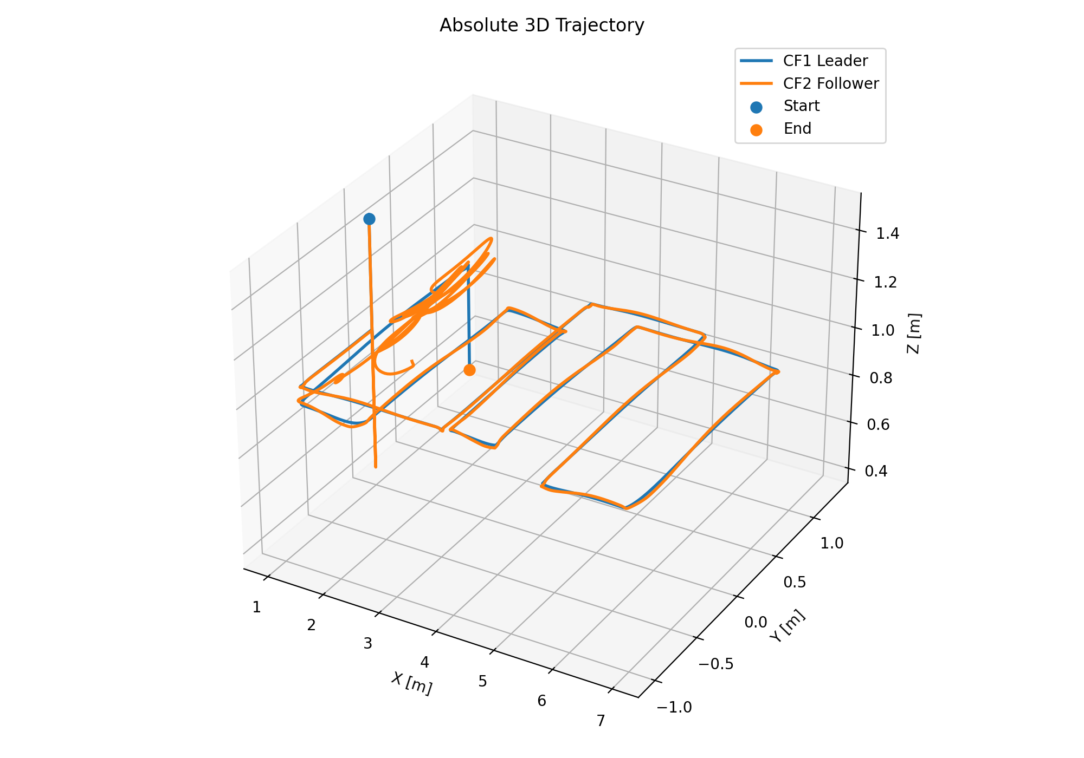
شکل ۱ ـ مقایسه مسیر سه‌بعدی رهبر و فالوئر. بخش‌های پیش از Replay در مسیر فالوئر نیز دیده می‌شوند و برای سنجش مستقیم رهگیری نباید با Replay مخلوط شوند.
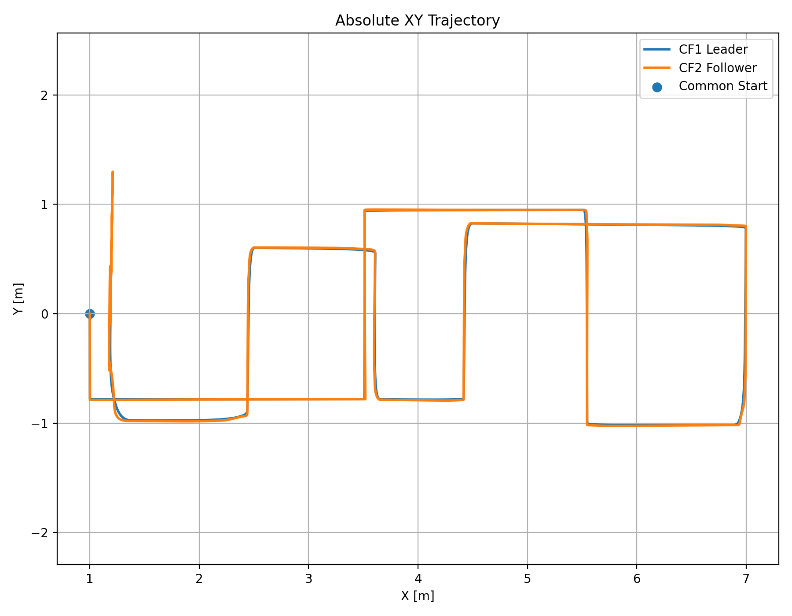
شکل ۲ ـ مقایسه مسیر افقی در صفحه XY. تا پیش از ناحیه انتهایی، تطابق دو مسیر بسیار نزدیک است.
در مسیر XY مشاهده می‌شود که فالوئر تا حدود ۶۳ ثانیه تقریباً روی مسیر رهبر حرکت می‌کند. خطای بزرگ انتهایی عمدتاً از محور Y ناشی می‌شود؛ X همچنان نزدیک مرجع باقی می‌ماند.

۶. تحلیل ارتفاع و سرعت
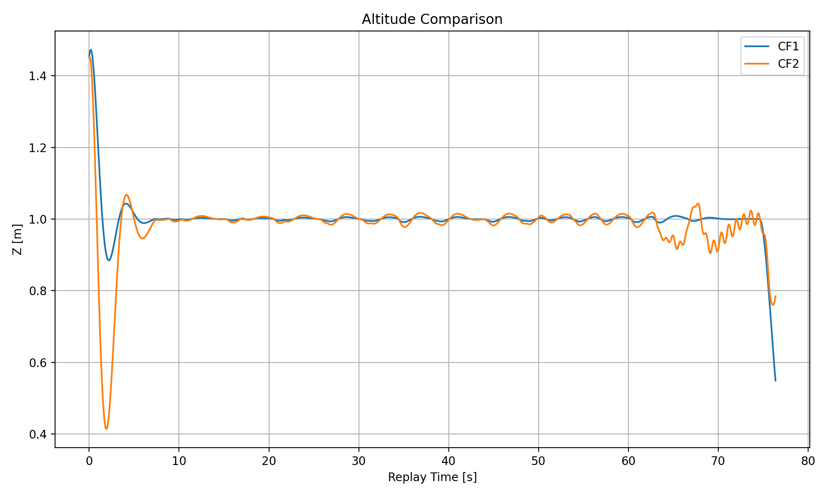
شکل ۳ ـ مقایسه ارتفاع. ارتفاع فالوئر در بیشتر مأموریت نزدیک ۱ متر است و ناپایداری انتهایی عمدتاً جانبی است.
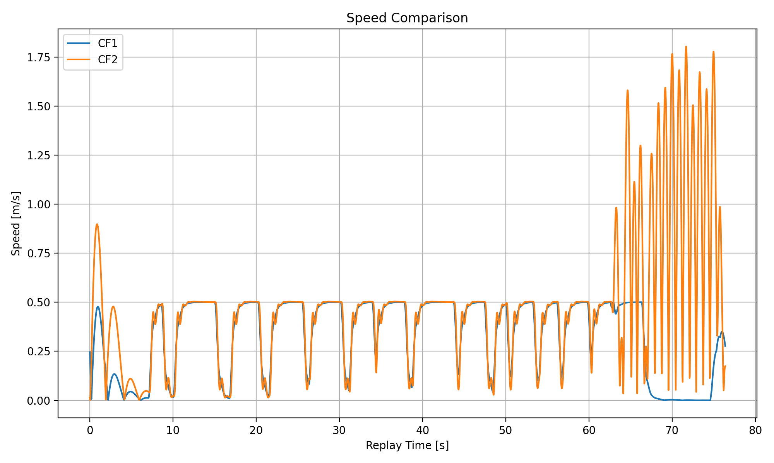
شکل ۴ ـ مقایسه سرعت. از حدود ۶۳ ثانیه سرعت فالوئر به شکل غیرعادی نوسانی می‌شود.
در ابتدای Replay یک ترنزینت ارتفاع دیده می‌شود؛ علت آن این است که مرجع شروع انتخاب‌شده برای رهبر Z≈1.454 m است، در حالی که رهبر پس از Overshoot اولیه در حدود ۶ تا ۱۰ ثانیه روی ۱ متر می‌نشیند. بنابراین تشخیص نقطه شروع فعلی بیش از حد زود انجام می‌شود و باید به یک سکون واقعی نزدیک ۱ متر منتقل شود.
در بخش انتهایی، سرعت فالوئر تا حدود 1.804 m/s می‌رسد، در حالی که سرعت رهبر در همان ناحیه تقریباً صفر است. این اختلاف واضح‌ترین نشانه وجود نوسان در حلقه رهگیری جانبی است.
۷. تحلیل Roll، Pitch و Yaw
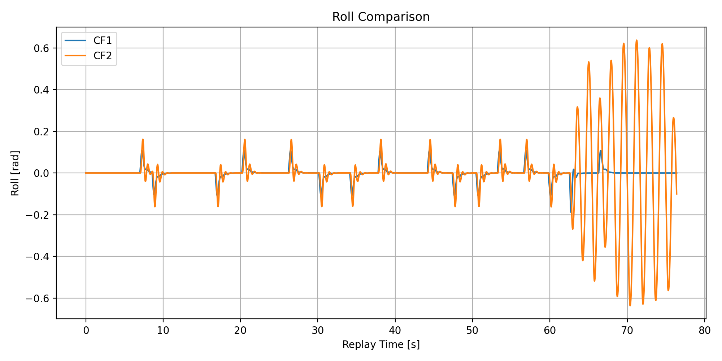
شکل ۵ ـ Roll. نوسان شدید فالوئر در انتهای Replay مستقیماً با نوسان جانبی مرتبط است.
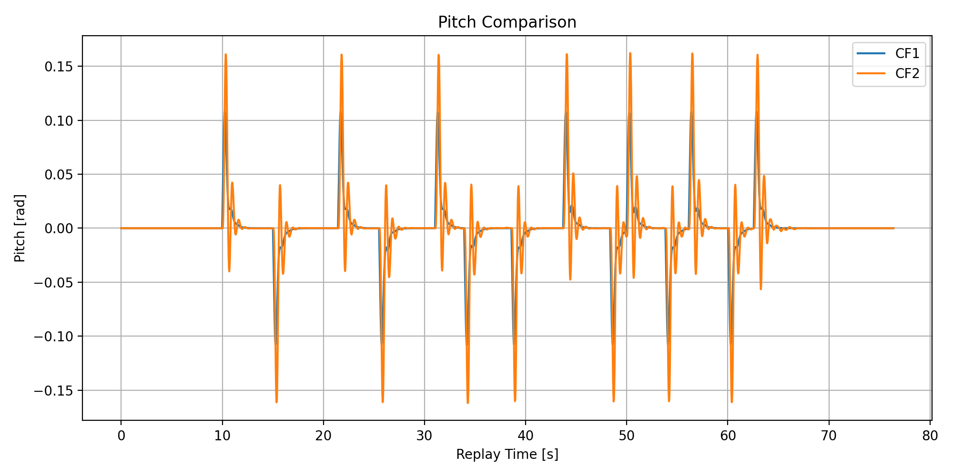
شکل ۶ ـ Pitch. Pitch نسبتاً کنترل‌شده باقی می‌ماند.
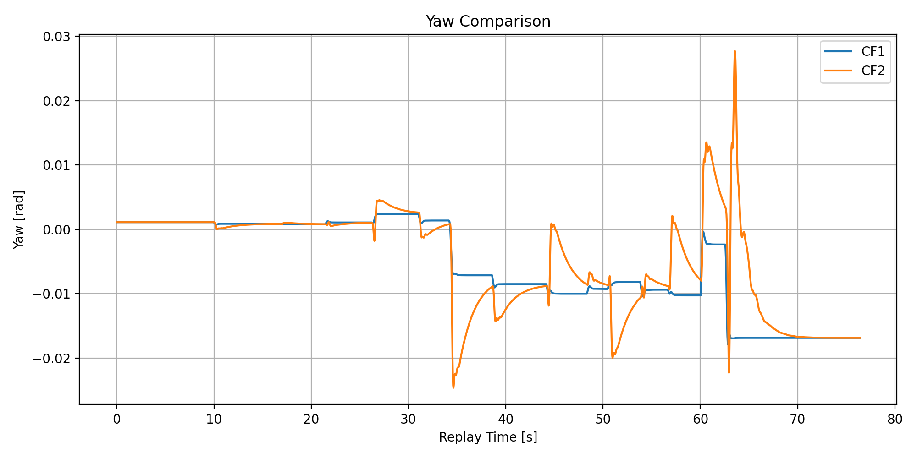
شکل ۷ ـ Yaw. Yaw تغییرات کوچکی دارد و عامل اصلی خطای انتهایی نیست.
بیشینه قدرمطلق Roll برابر حدود 0.637 rad است، در حالی که Pitch در محدوده حدود ±0.16 rad باقی مانده است. بنابراین مشکل غالب، کانال Roll/حرکت جانبی است نه Pitch یا Yaw.

۸. تحلیل نرخ‌های زاویه‌ای و علت ناپایداری انتهایی
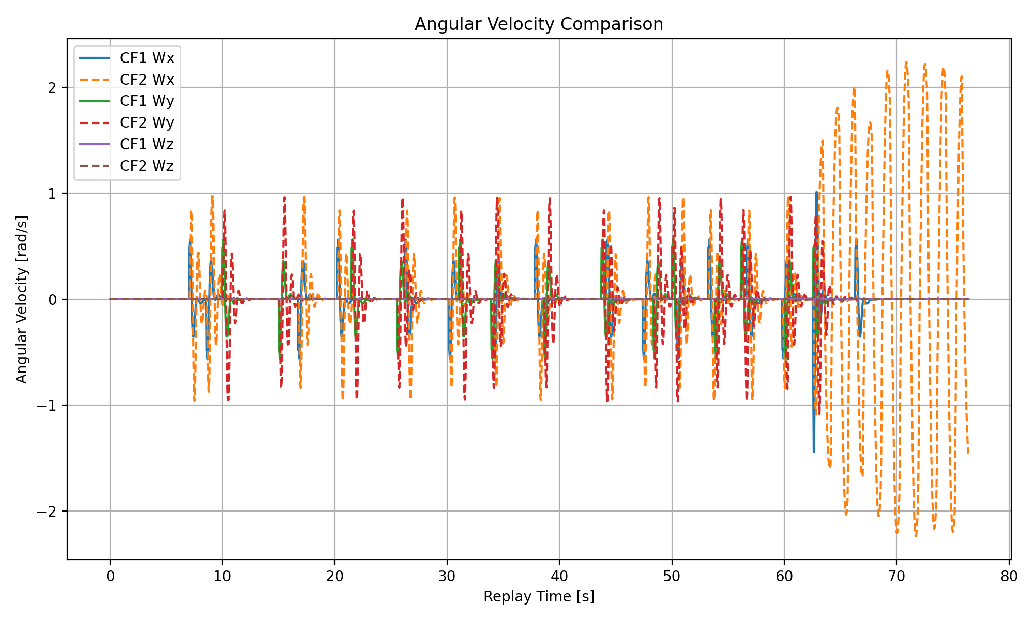
شکل ۸ ـ نرخ‌های زاویه‌ای. رشد Wx فالوئر در ناحیه انتهایی نشانه نوسان سریع Roll است.
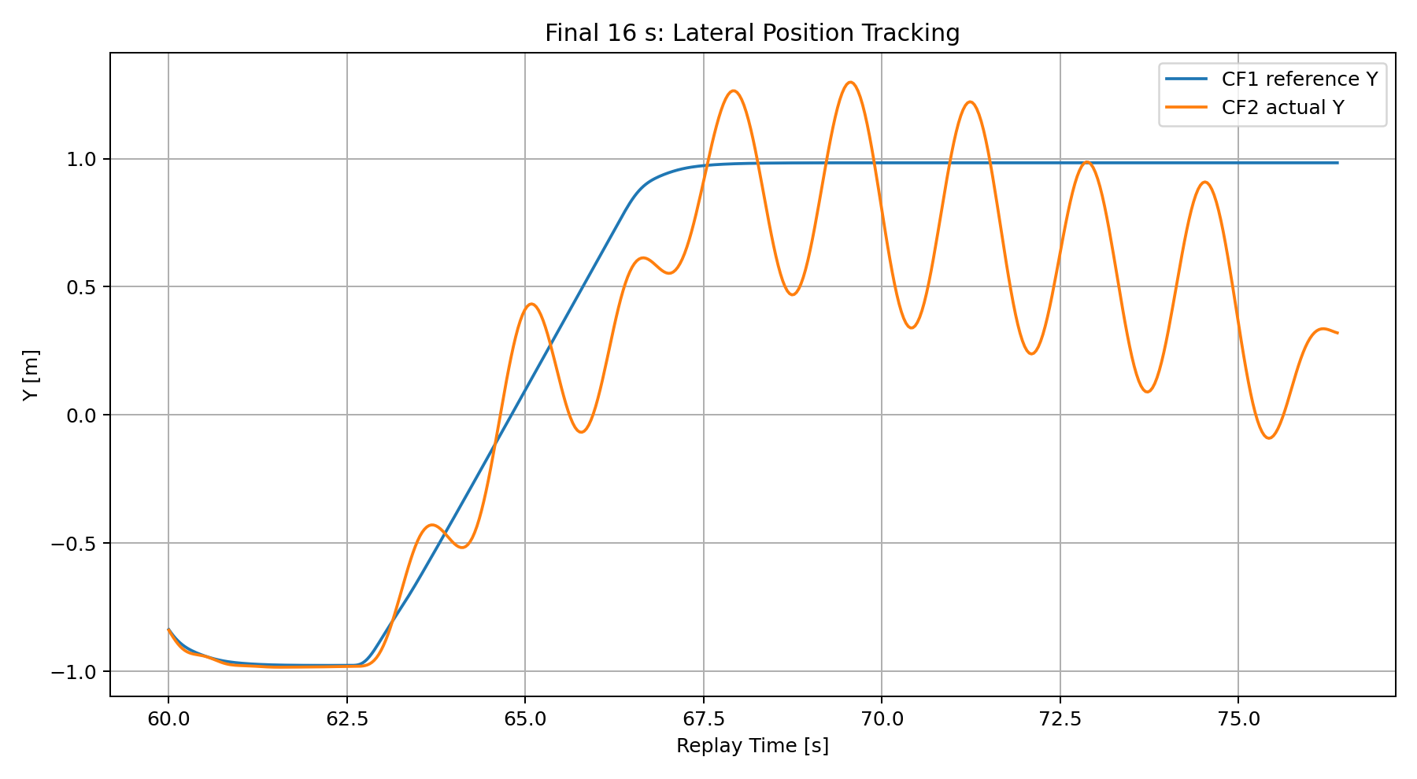
شکل ۹ ـ بزرگ‌نمایی ۱۶ ثانیه پایانی رهگیری Y. رهبر پس از رسیدن به حدود Y≈0.98 ثابت می‌شود، اما فالوئر چندین بار حول این مقدار Overshoot می‌کند.
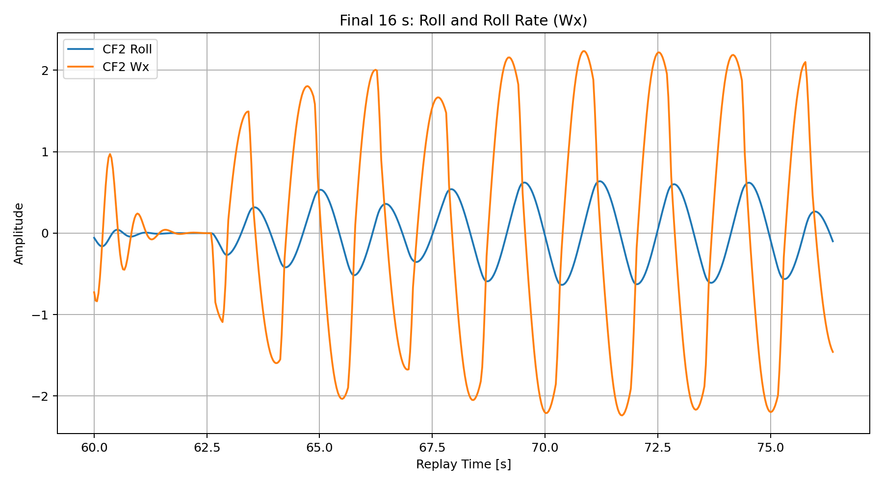
شکل ۱۰ ـ بزرگ‌نمایی Roll و Wx در ناحیه ناپایدار انتهایی.
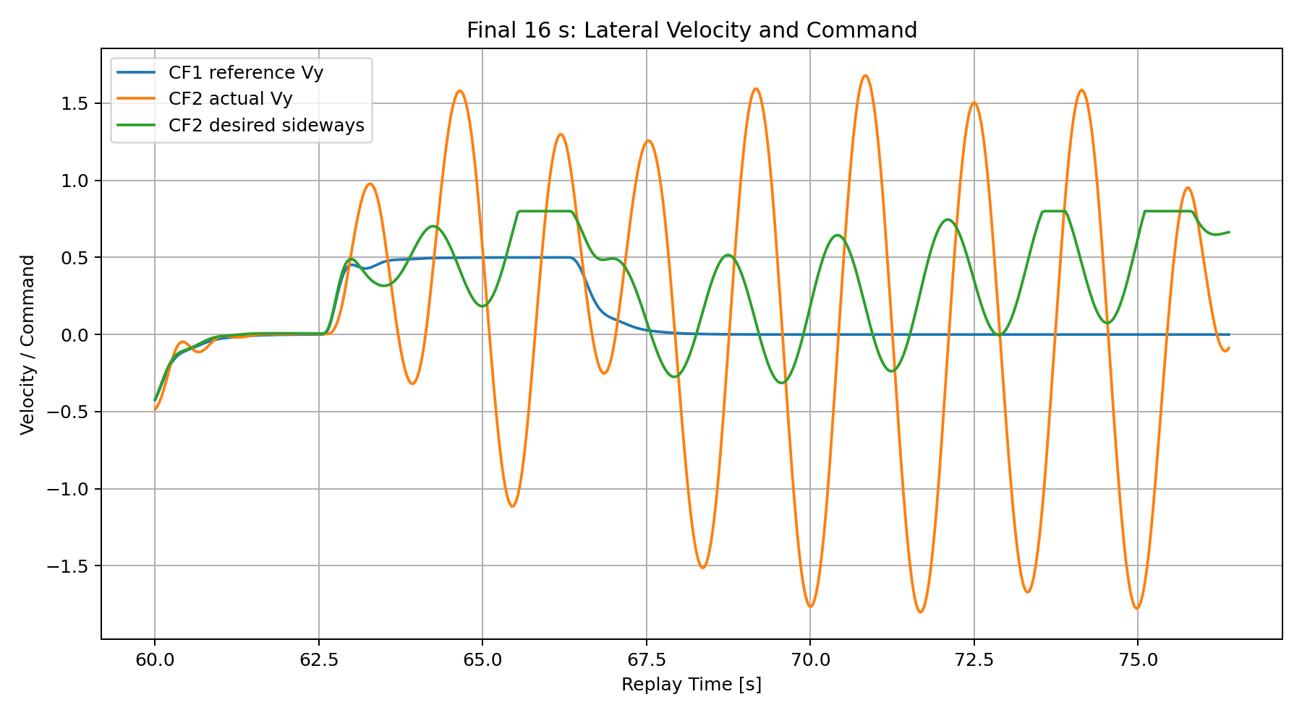
شکل ۱۱ ـ سرعت جانبی. سرعت فالوئر پس از توقف رهبر همچنان به صورت رفت و برگشتی بزرگ باقی می‌ماند.
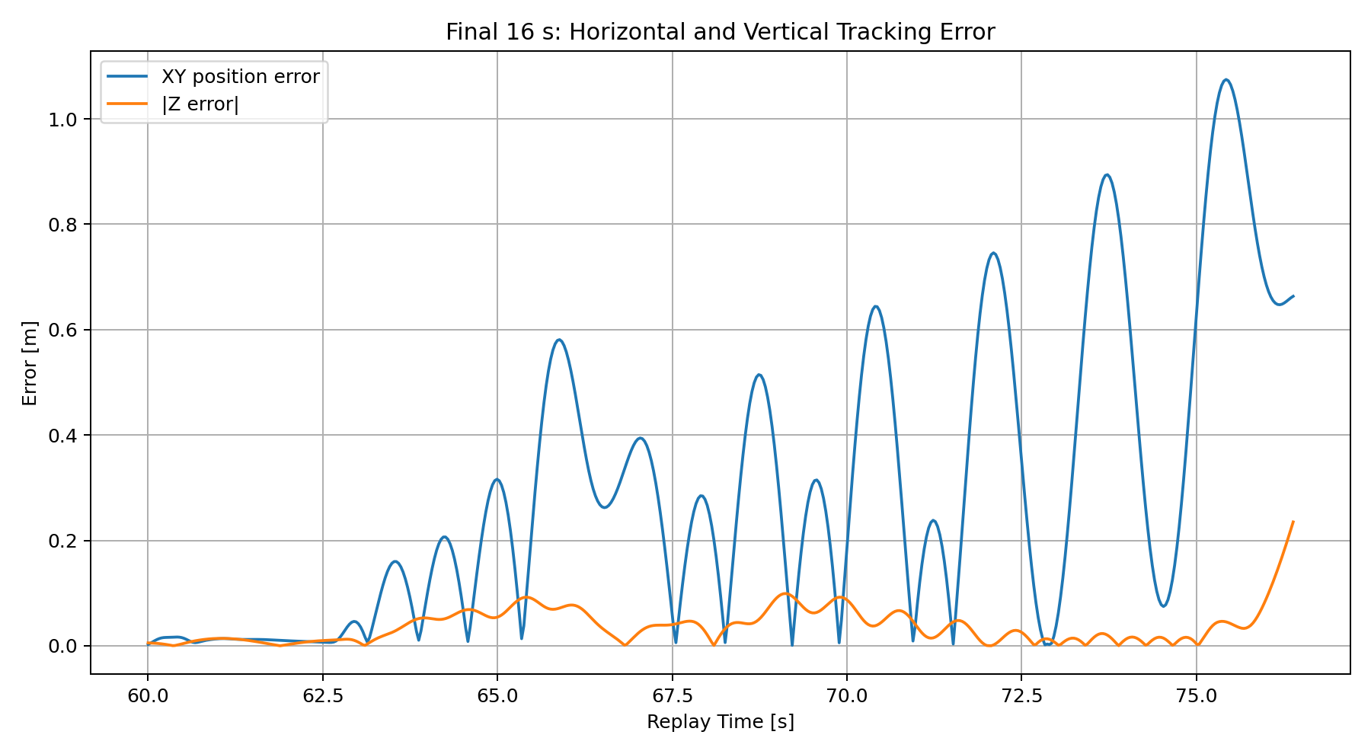
شکل ۱۲ ـ Ex، Ey و Ez در ناحیه انتهایی. خطای Y غالب است؛ Ex و Ez کوچک‌تر باقی می‌مانند.
۹. توالی رخدادهای ناحیه ناپایدار
زمان [s] | مرجع Y [m] | Y فالوئر [m] | خطای Y [m] | Vy فالوئر [m/s] | فرمان جانبی | Roll [rad] | Wx [rad/s]
62.98 | −0.875 | −0.918 | −0.043 | 0.484 | 0.489 | −0.264 | 0.160
63.46 | −0.663 | −0.513 | −0.150 | 0.755 | 0.317 | 0.272 | 1.229
64.42 | −0.193 | −0.337 | 0.144 | 1.132 | 0.641 | −0.325 | 0.990
65.86 | 0.526 | −0.054 | 0.580 | 0.295 | 0.800 | −0.485 | 0.598
66.34 | 0.766 | 0.452 | 0.314 | 1.088 | 0.800 | 0.293 | 1.356
68.26 | 0.982 | 0.988 | −0.006 | −1.404 | ≈0 | 0.169 | −1.856
69.22 | 0.983 | 0.983 | ≈0 | 1.571 | ≈0 | 0.135 | 2.158
70.18 | 0.983 | 0.511 | 0.473 | −1.420 | 0.473 | −0.408 | −2.029
71.14 | 0.984 | 1.190 | −0.207 | 0.724 | −0.207 | 0.609 | 1.092
72.10 | 0.984 | 0.238 | 0.746 | −0.104 | 0.746 | −0.615 | 0.344
74.98 | 0.984 | 0.396 | 0.587 | −1.777 | 0.588 | −0.026 | −2.189
75.46 | 0.984 | −0.089 | 1.073 | 0.073 | 0.800 | −0.489 | 0.929

تفسیر: در حدود ۶۳ ثانیه رهبر فرمان حرکتی جدید جانبی را آغاز می‌کند. فالوئر برای جبران خطای موقعیت، فرمان جانبی را افزایش می‌دهد؛ سپس به علت پاسخ دینامیکی کندتر و مشتق‌گیر حلقه سرعت، سرعت جانبی از مقدار مرجع عبور می‌کند. حتی وقتی خطای Y تقریباً صفر می‌شود، سرعت جانبی هنوز بزرگ است. بعد از آن حلقه مجبور می‌شود فرمان را برعکس کند و نوسان Roll ایجاد می‌شود. این چرخه چندین بار تکرار شده و دامنه نوسان افزایش می‌یابد.

۱۰. علل فنی اصلی نوسان انتهایی
علت اول ـ بهره Position Feedback در Replay برابر 1.0 است. این بهره هر متر خطای Y را مستقیماً به تقریباً 1 m/s فرمان سرعت جانبی اضافه می‌کند. وقتی خطا به حدود 0.58 m می‌رسد، همین بخش به تنهایی 0.58 m/s فرمان تولید می‌کند و با Feed-forward جمع می‌شود و خروجی سریعاً به محدودیت 0.8 m/s می‌رسد.
علت دوم ـ Feed-forward سرعت با ضریب 1.0 و Position Feedback همزمان فعال‌اند. این ترکیب در بیشتر مسیر خوب کار کرده، اما در توقف ناگهانی رهبر باعث می‌شود زمانی که فالوئر هنوز سرعت جانبی زیادی دارد، حلقه بازخورد به‌سرعت بین دو جهت رفت‌وبرگشت کند.
علت سوم ـ مشتق‌گیر حلقه سرعت داخلی با kd_vel_xy=0.5 نسبتاً تهاجمی است. چون سرعت فعلی از تفاضل GPS در بازه‌های کوتاه محاسبه می‌شود، جهش‌های سرعت هنگام تغییر جهت مستقیماً وارد مشتق خطا می‌شوند و فرمان Roll را تشدید می‌کنند.
علت چهارم ـ در کد فعلی محدودیت مستقیم روی نرخ تغییر فرمان سرعت Replay وجود ندارد. بنابراین فرمان جانبی می‌تواند در مدت کوتاه از نزدیک صفر به مقادیر بزرگ برسد.
علت پنجم ـ نقطه شروع Replay برای رهبر از نظر ارتفاع مناسب نیست. مقدار Z=1.454 m مربوط به Overshoot بعد از Takeoff است، نه سکون پایدار در ارتفاع کاری 1 m. این انتخاب، ترنزینت اولیه غیرضروری را وارد Replay می‌کند.
علت ششم ـ انتهای Replay شامل بخشی از فرود رهبر است. در این بازه Y رهبر تقریباً ثابت است اما Z به سمت پایین می‌آید؛ از آنجا که هدف نهایی Hover است، بهتر است فرود رهبر اصلاً وارد Replay نشود.
۱۱. اصلاحات پیشنهادی در کد CF2
آیتم | مقدار فعلی | مقدار پیشنهادی | تغییر در کد | دلیل
REPLAY_POSITION_KP | 1.00 | 0.35 تا 0.45 | ثابت کانفیگ Replay | کاهش شتاب ناشی از خطای موقعیت
REPLAY_FEED_FORWARD | 1.00 | 0.75 تا 0.85 | ثابت کانفیگ Replay | کاهش تحریک در تغییر جهت
REPLAY_MAX_SPEED | 0.80 | 0.55 تا 0.60 | ثابت کانفیگ Replay | جلوگیری از سرعت جانبی بیش‌ازحد
kd_vel_xy | 0.50 | 0.15 تا 0.20 | داخل pid_controller.py | کاهش تقویت نویز/جهش سرعت
kp_vel_xy | 2.00 | 1.50 تا 1.70 | داخل pid_controller.py | کاهش پاسخ تهاجمی حلقه سرعت
حد Roll مطلوب | ±0.50 rad | ±0.25 تا ±0.30 rad | کلمپ desired_roll | محدود کردن فرمان جانبی شدید
فیلتر سرعت | ندارد | IIR با α≈0.25 | قبل از ورود سرعت به PID | کاهش نویز مشتق GPS
حد تغییر فرمان | ندارد | ≈0.40 m/s² | Slew-rate limiter | نرم‌کردن تغییر فرمان
شروع مسیر | Z≈1.454 | Z≈1.0 | اصلاح تشخیص stable start | حذف Overshoot اولیه
فرود رهبر در Replay | وارد می‌شود | حذف شود | اصلاح end_index | Hover نهایی به‌جای تقلید فرود

۱۲. Gain Set پیشنهادی برای اجرای بعدی
مجموعه زیر نقطه شروع تنظیم بعدی است. هدف آن کاهش نوسان بدون خراب‌کردن رهگیری دقیق بخش میانی است.
# ===== CF2 replay tuning =====
REPLAY_POSITION_KP = 0.40
REPLAY_FEED_FORWARD = 0.80
REPLAY_MAX_SPEED = 0.60
MAX_COMMAND_ACCEL = 0.40 # m/s^2
VELOCITY_FILTER_ALPHA = 0.25
# ===== inner velocity/attitude PID =====
kp_vel_xy = 1.60
kd_vel_xy = 0.18
kp_att_rp = 0.45
kd_att_rp = 0.08
# keep altitude gains unchanged for first test
kp_z = 10.0
ki_z = 5.0
kd_z = 5.0
در اولین تست بعد از اعمال این تغییرات، بهتر است فقط یک پارامتر در هر مرحله تغییر کند؛ اما برای یک اجرای مهندسی سریع، مجموعه بالا یک تنظیم محافظه‌کارانه و سازگار با داده فعلی است.
۱۳. اصلاح تشخیص نقطه شروع Replay
تشخیص فعلی با هشت نمونه پایدار می‌تواند Overshoot اولیه را به عنوان نقطه شروع ثبت کند. بهتر است شرط شروع به سکون واقعی نزدیک 1 متر تغییر کند.
# stable-start criteria (recommended)
START_Z_MIN = 0.90
START_Z_MAX = 1.10
START_VZ_MAX = 0.10
START_HSPEED_MAX = 0.10
START_STABLE_SAMPLES = 30 # about 0.96 s at 32 ms
# accept start only when all are true:
# START_Z_MIN <= z <= START_Z_MAX
# abs(vz) < START_VZ_MAX
# sqrt(vx^2 + vy^2) < START_HSPEED_MAX
با این تغییر، شروع Replay رهبر به حدود 1 متر نزدیک می‌شود و ترنزینت 0 تا 5 ثانیه در ارتفاع، که در اجرای فعلی حدود 0.273 m RMSE سه‌بعدی ایجاد کرده است، به‌شدت کاهش می‌یابد.
۱۴. حذف بخش فرود از Replay
بهتر است فرود فقط پس از رسیدن به ناحیه نهایی پردازش شود. در الگوریتم استخراج end_index، شروع فرود انتهایی را با افت پایدار Z و نزدیک‌شدن به انتهای فایل تشخیص بده؛ نه صرفاً با یک شرط z<0.55. این کار اجازه می‌دهد کاهش ارتفاع واقعی در میانه مأموریت در صورت وجود باقی بماند.
# example terminal-landing detection
TERMINAL_DESCENT_Z = 0.85
TERMINAL_DESCENT_VZ = -0.05
TERMINAL_DESCENT_SAMPLES = 20
# only apply this test in the last part of the trajectory
# and when descent is sustained.
# Then set end_index to the sample just before descent.

۱۵. تحلیل سایر نمودارها
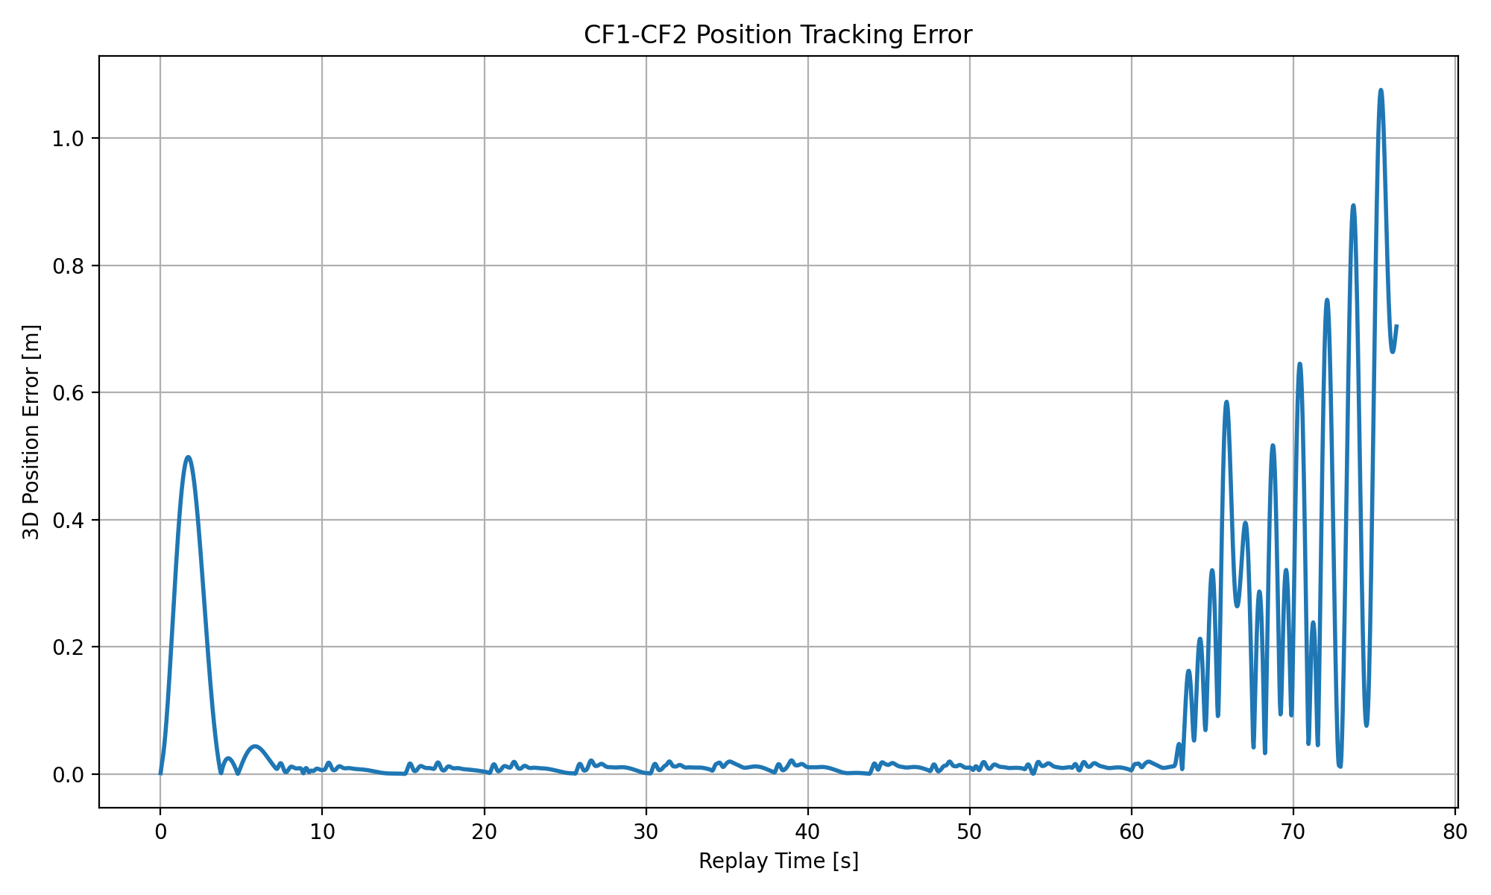
شکل ۱۳ ـ خطای سه‌بعدی رهگیری. قسمت عمده خطا مربوط به ابتدای ارتفاع و نوسان انتهایی است.
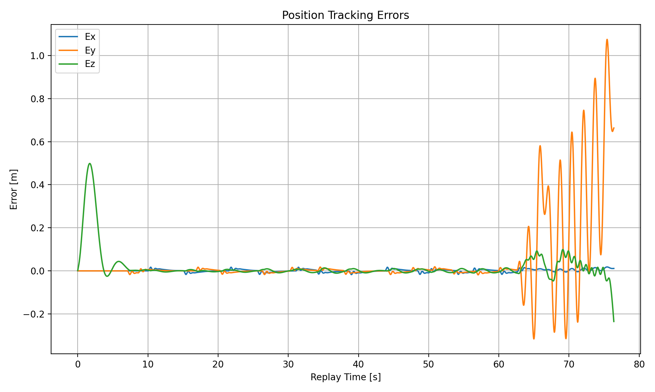
شکل ۱۴ ـ اجزای خطای موقعیت. در ناحیه ناپایدار، Ey به‌وضوح غالب است.
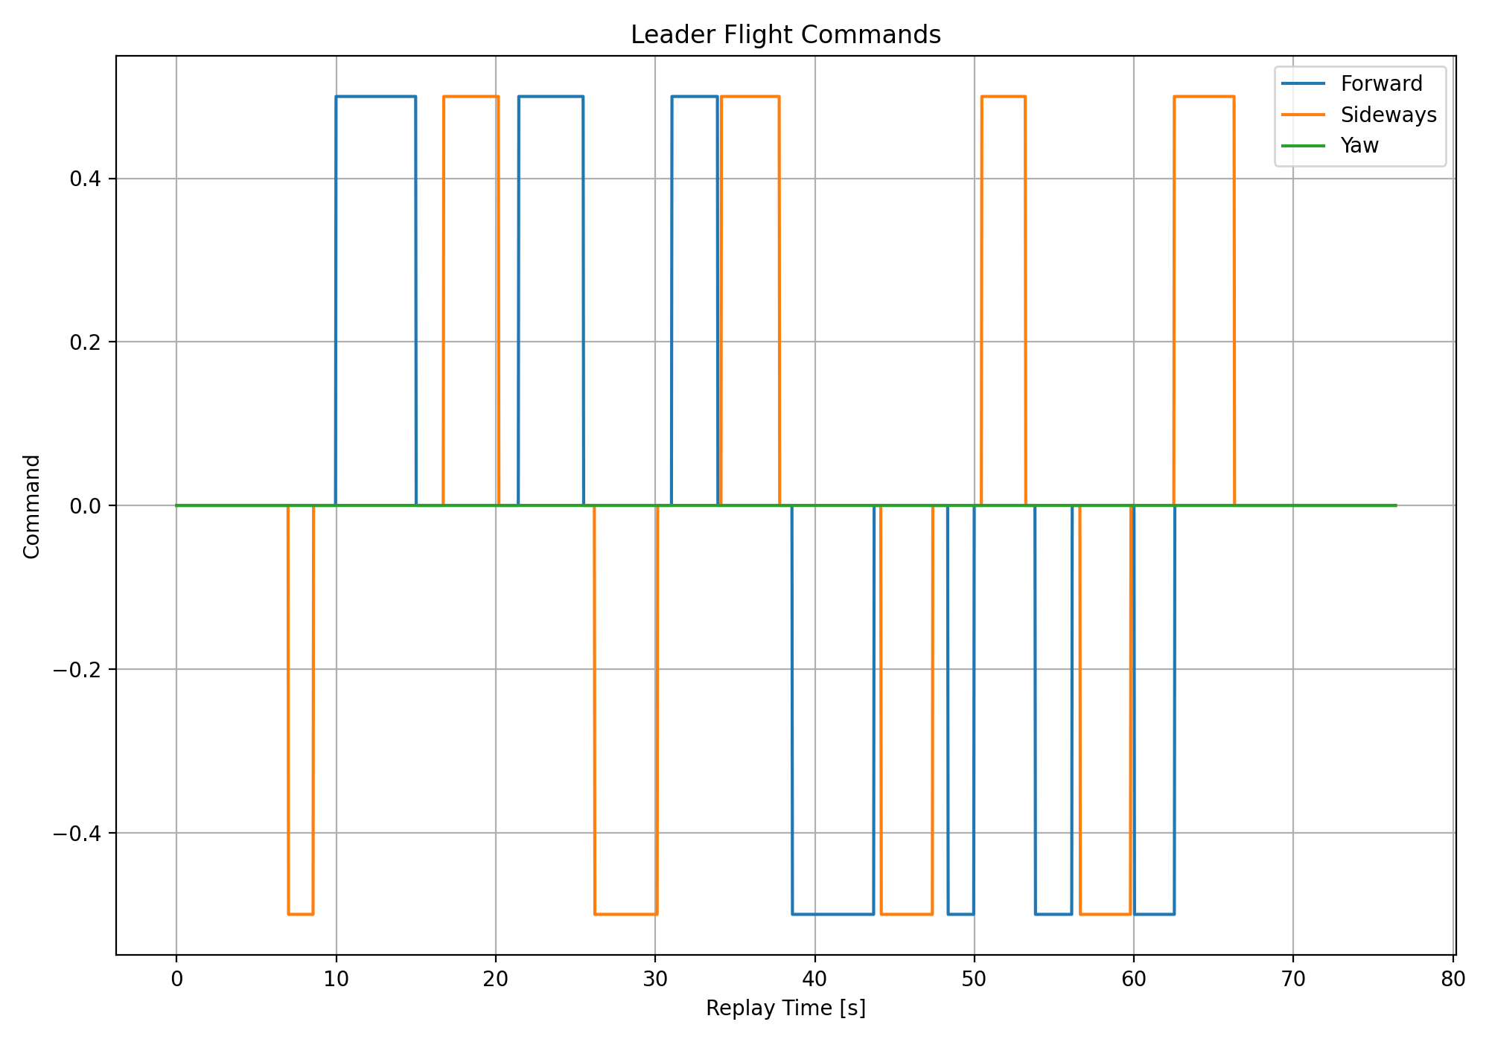
شکل ۱۵ ـ فرمان‌های رهبر. توقف جانبی در حدود ۶۷–۶۸ ثانیه نقطه مهمی برای تحلیل پاسخ فالوئر است.
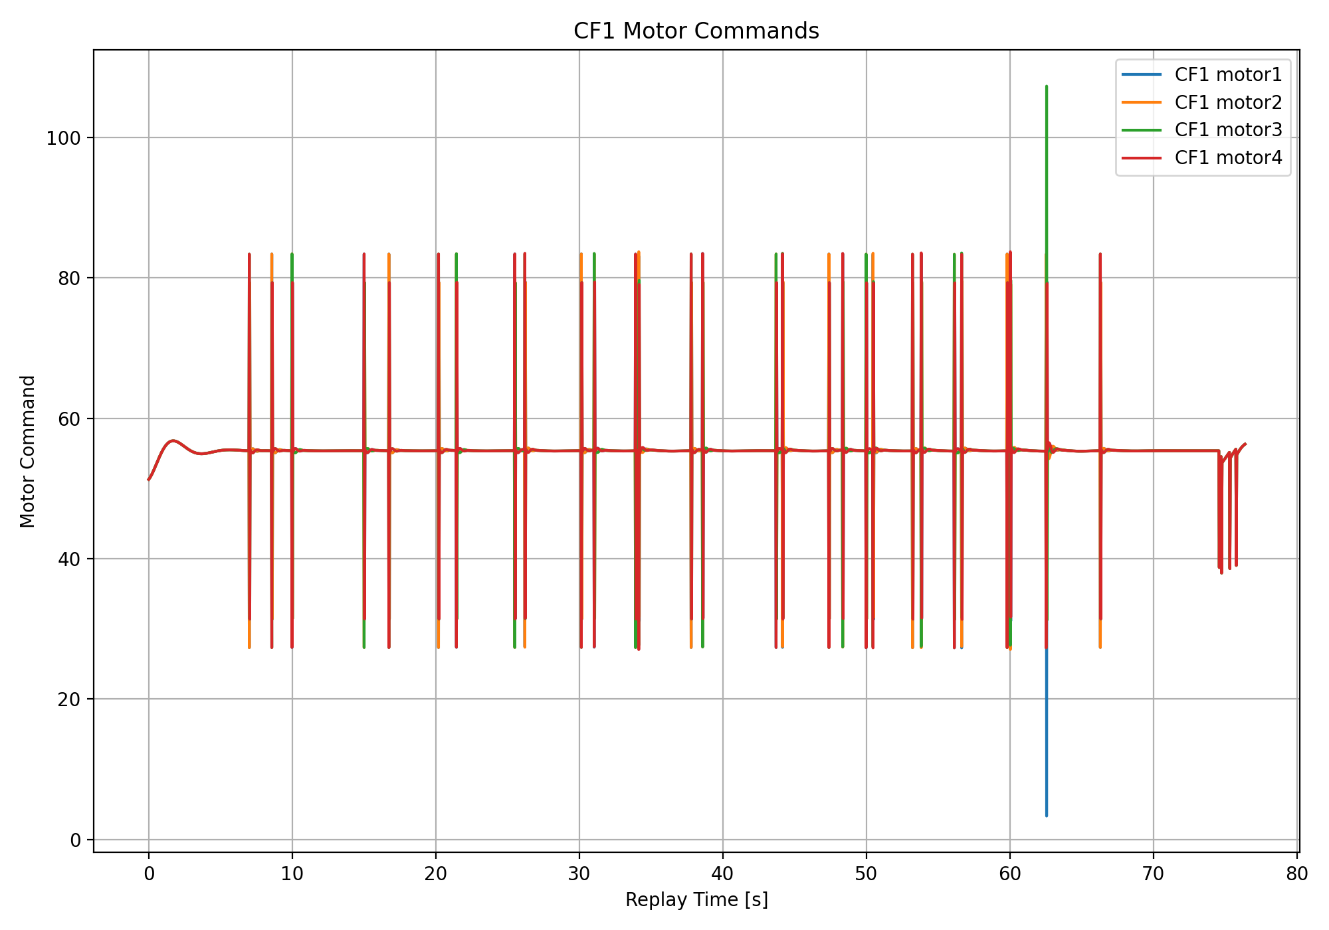
شکل ۱۶ ـ فرمان موتورهای رهبر؛ این نمودار برای صحت فرمان‌های تولیدشده توسط CF1 مرجع است.
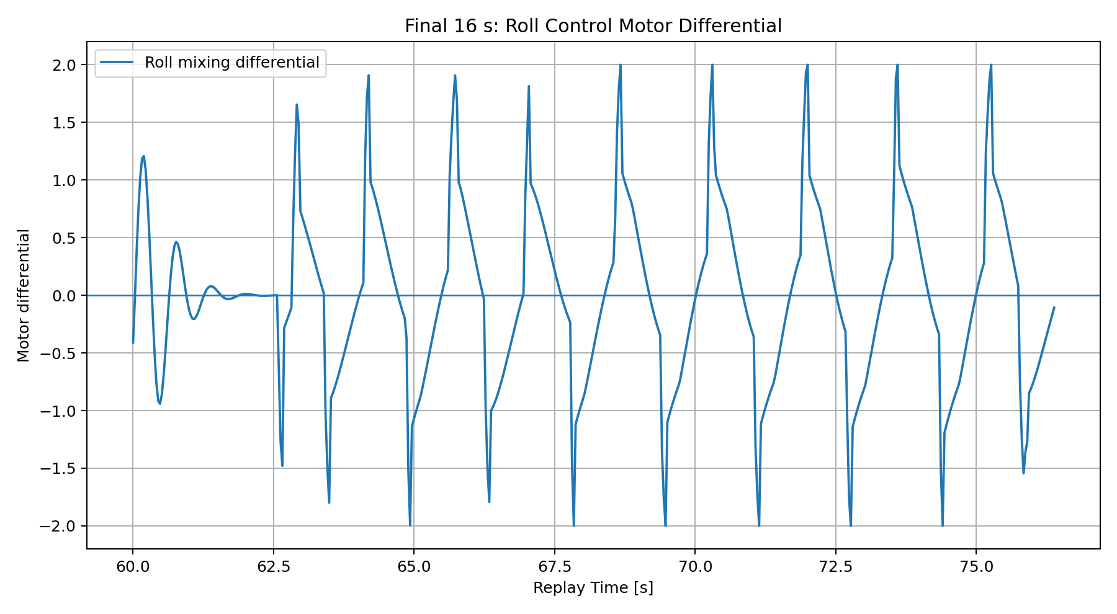
شکل ۱۷ ـ اختلاف فرمان موتورها در ناحیه ناپایدار Roll فالوئر.
۱۶. تفسیر نمودار فرمان رهبر و پاسخ فالوئر
نمودار فرمان رهبر نشان می‌دهد در حدود ۶۳ تا ۶۷ ثانیه یک حرکت جانبی نسبتاً ساده رخ می‌دهد و سپس رهبر متوقف می‌شود. این موضوع مهم است: ناپایداری فالوئر ناشی از پیچیده‌بودن مسیر مرجع در این بخش نیست، بلکه ناشی از پاسخ فالوئر به یک فرمان جانبی و سپس توقف مرجع است.
از نظر کنترل، در چنین رخدادی یک سیستم رهگیری باید هنگام کاهش سرعت مرجع، ابتدا سرعت خودش را میرا کند و سپس به نقطه مرجع برسد. در اجرای حاضر، فالوئر پس از نزدیک‌شدن به Y مرجع همچنان با سرعت جانبی بالا حرکت می‌کند و سپس مجبور به اصلاح جهت می‌شود. این نشان‌دهنده میراشدگی ناکافی در حلقه سرعت/نگرش است.
۱۷. وضعیت نهایی مأموریت
شاخص | نتیجه
هم‌ترازی شروع | تقریباً دقیق؛ خطای XY حدود چند میلی‌متر
رهگیری X در بخش عمده مسیر | خوب؛ خطا در حد چند میلی‌متر تا حدود چند سانتی‌متر
رهگیری Y تا پیش از ناپایداری | خوب؛ RMSE در چند میلی‌متر
ارتفاع در بخش پایدار | خوب؛ نزدیک 1 m
Yaw | تغییرات کوچک؛ عامل اصلی ناپایداری نیست
بیشینه سرعت فالوئر | حدود 1.804 m/s
بیشینه Roll | حدود 0.637 rad
بیشینه |Wx| | حدود 2.239 rad/s
بیشینه خطای سه‌بعدی Replay | حدود 1.076 m
RMSE کل Replay | حدود 0.201 m
RMSE سه‌بعدی بازه 5–60 s | حدود 0.012 m
خطای پایدار Hover نهایی، میانگین XY | حدود 0.021 m
خطای بیشینه XY در Hover نهایی | حدود 0.027 m

۱۸. جمع‌بندی و برنامه اصلاح نسخه بعدی
این اجرا نشان می‌دهد هسته اصلی معماری Leader–Follower کار می‌کند: انتقال CSV صحیح است، نقطه شروع می‌تواند دقیقاً هم‌تراز شود، مسیر اصلی تا چندین ده ثانیه با خطای بسیار کم دنبال می‌شود و FINAL_APPROACH نیز قادر است فالوئر را به موقعیت نهایی بازگرداند. بنابراین لازم نیست معماری کل سیستم از ابتدا عوض شود.
اصلاح اصلی باید در سه محور انجام شود: (۱) تشخیص بهتر نقطه شروع واقعی رهبر در حدود 1 متر، (۲) میراکردن حلقه رهگیری جانبی با کاهش Kp و Feed-forward و kd داخلی و افزودن فیلتر و Slew-rate limiter، و (۳) حذف فرود نهایی رهبر از Replay. با این تغییرات، هدف نسخه بعدی باید حفظ دقت بخش میانی و حذف نوسان Y از حدود 63 ثانیه به بعد باشد.
معیار قبولی اجرای بعدی پیشنهاد می‌شود این باشد: RMSE افقی در بازه پایدار کمتر از 0.03 m، بیشینه خطای افقی کمتر از 0.08 m در طول مسیر، |Roll| کمتر از 0.25 rad در Replay، سرعت جانبی کمتر از 0.8 m/s و عدم ورود به چرخه نوسانی تکرارشونده پس از توقف هر Waypoint.
توجه: معیارهای فوق «اهداف فنی برای تست بعدی» هستند، نه نتیجه قطعی؛ نتیجه واقعی باید با اجرای بعدی و CSV جدید اندازه‌گیری شود.
پیوست ـ نسخه کوتاه تغییرات مورد نیاز در کد
برای اینکه هنگام ویرایش فایل‌ها سردرگم نشوی، این بخش را می‌توان مستقیماً به عنوان چک‌لیست تغییرات اعمال کرد:
- در cf2_follower.py: REPLAY_POSITION_KP را از 1.00 به 0.40 تغییر بده.
- در cf2_follower.py: REPLAY_FEED_FORWARD را از 1.00 به 0.80 تغییر بده.
- در cf2_follower.py: REPLAY_MAX_SPEED را از 0.80 به 0.60 تغییر بده.
- در cf2_follower.py: فیلتر IIR روی vx و vy اضافه کن و همان سرعت فیلترشده را به PID بده.
- در cf2_follower.py: برای desired_forward و desired_sideways محدودکننده نرخ تغییر با حدود 0.40 m/s^2 اضافه کن.
- در pid_controller.py مخصوص CF2: kd_vel_xy را 0.18 و kp_vel_xy را 1.60 بگذار.
- در pid_controller.py مخصوص CF2: desired_roll را در حدود ±0.25 تا ±0.30 rad محدود کن.
- در تشخیص start مسیر رهبر: سکون حدود 1 متر را حداقل برای 0.8 تا 1.0 ثانیه الزامی کن.
- در تشخیص پایان Replay: بخش فرود انتهایی رهبر را حذف کن.
- در cf1_leader.py: برای W/S بهتر است یک Press Event واقعی پیاده‌سازی شود تا نگه‌داشتن کلید ناخواسته چندین تغییر پشت‌سرهم ایجاد نکند.

